尼勒克县市监局开展药品安全监管
信息简报

●第2期 2025年2月26日

尼勒克县市场监督管理局开展医疗机构

专项检查

为进一步规范医疗机构市场秩序，保障人民群众就医安全，2025年2月26日，尼勒克县市场监督管理局对辖区内一家民营医院开展了全面细致的专项检查。此次检查涵盖医疗设备安全、药品器械质量、价格收费规范以及医疗服务诚信等多个关键领域，旨在全方位排查风险隐患，压实医疗机构主体责任。

此次专项检查，尼勒克县市监局共出动执法人员4人次，发现问题1个，向该医院下达责令整改通知书1份。对存在的问题正在持续跟踪整改中。

下一步，尼勒克县市场监督管理局将持续加大对医疗机构的监管力度，建立健全长效监管机制，定期开展“回头看”检查，确保问题整改到位。同时，加强与卫健、医保等部门的协作配合，形成监管合力，严厉打击各类医疗违法违规行为，切实维护人民群众的合法权益，为广大市民营造安全、规范、有序的就医环境。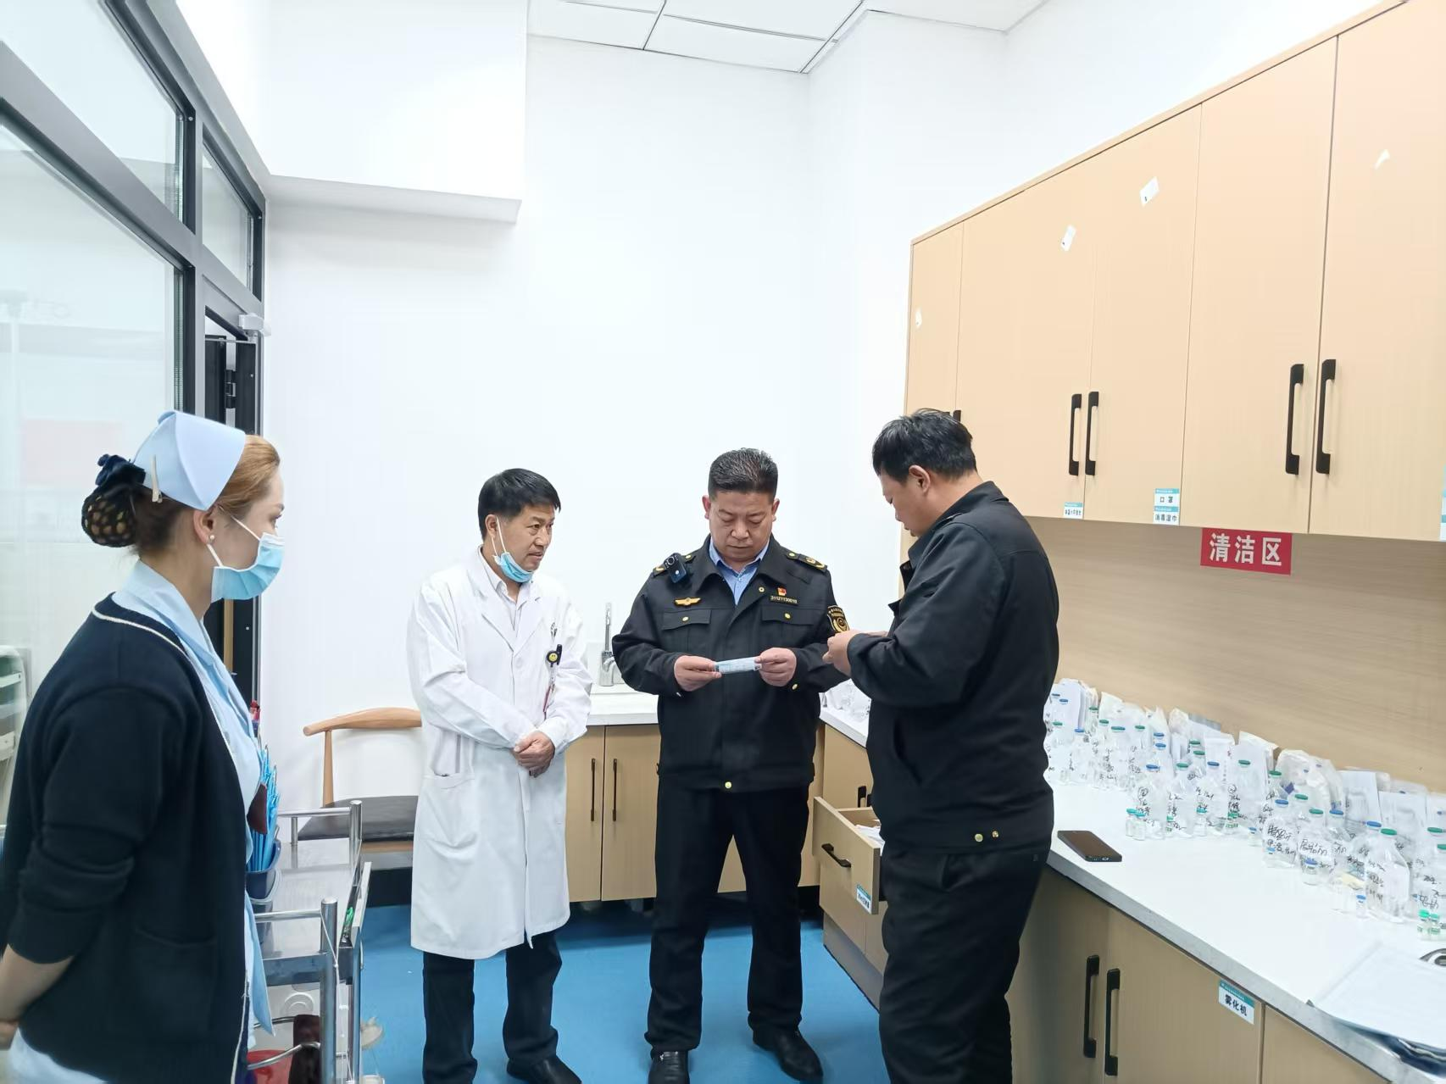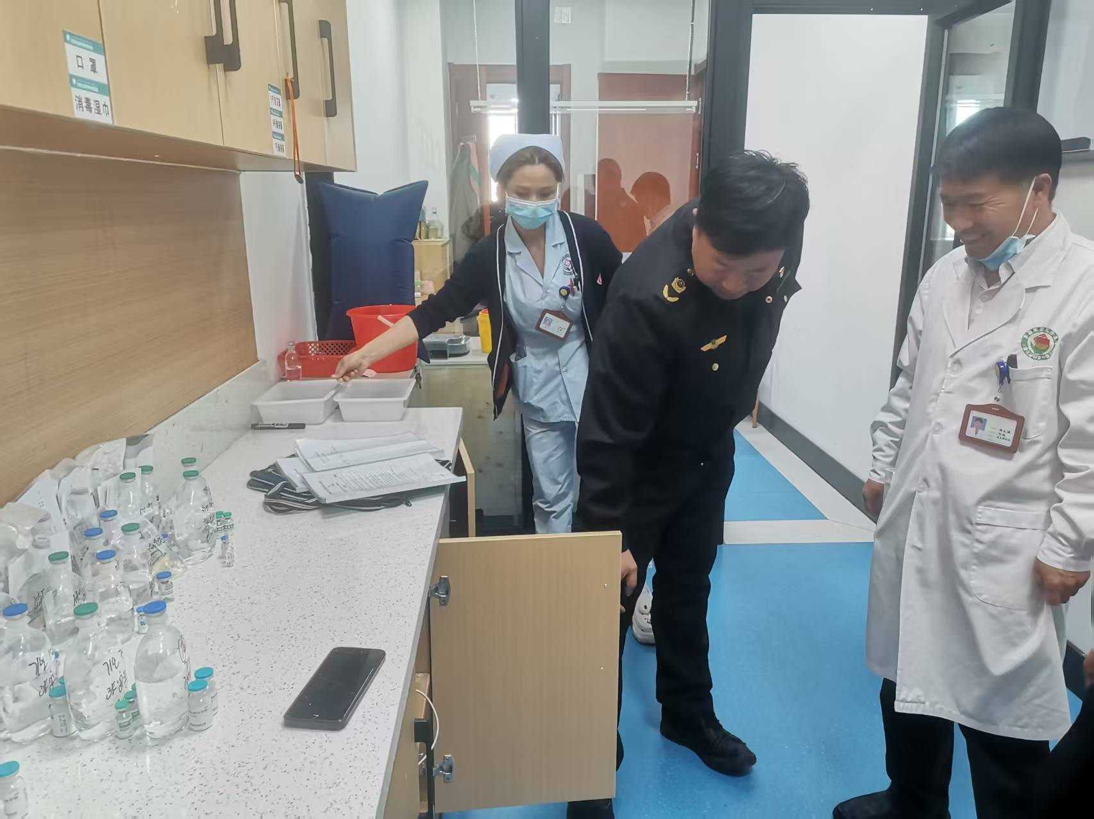
编辑：张永海 药械科
尼勒克县市场监督管理局编印 2025年2月26日

